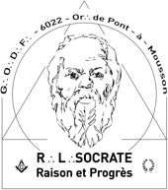
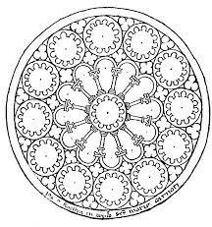
SOCRATE – Raison et progrès
Au nom et sous les auspices du Grand Orient de France Or∴ de Pont-à-Mousson R∴L∴ n°4276
- ϕ - Rite Français Philosophique - ϕ -

Ma T∴C∴S∴, mon T∴C∴F∴,
tu es fraternellement invité.e à partager les joies du Trav∴ Maç∴ lors de nos prochaines TTen∴

❒ 8ème Ten∴ ∴ Sol∴ du jeudi 4 mai 2023, au Gr∴ d’App∴,
- Planche de notre T∴C∴S∴ Vlr∴ SSS∴ « Prenez place ! Mais quelle place ? »
- Appel à candidature
- Inscription tenue et agape : https://xoyondo.com/u/socrate

❒ 9ème Ten∴ Sol∴ du mercredi 17 mai 2023, au Gr∴ de Comp∴,
- Sonnage de Pierre : Monsieur Jean-Baptiste TRIEU
- Le « fil d’Ariane » d’un de nos FF ou SS∴
- Inscription tenue et agape : https://xoyondo.com/u/socrate

❒ Ordre du jour commun à toutes les TTen∴
19H30 Accueil et habillage (installation) du Temple
20H00 Fondation, tracé et réglage de la loge (ouverture symbolique) Livre d’architecture et correspondances officielles
…
Dialogue rituel
Conclusion de l’Orateur Chaine d’Union Circulation des troncs
Effaçage et fermeture de la loge (Fermeture symbolique) 22H30 Agape fraternelle – Table ouverte « auberge espagnole »
Réservation souhaitée 3 jours avant la tenue pour
Coordination auprès du M∴des B∴
agapes@amisdesocrate.fr

- V∴M∴ F∴-R∴ AUE∴  vm@amisdesocrate.fr 0685235957 | ◻ Temple Salle « la colonie » Av. Général Patton 54700 MOUSSON  ( lieu profane) | - Sec∴ A∴ TRU∴  secretaire@amisdesocrate.fr

TTen∴ les 1er jeudi et les 3ème mercredi Prochaines TTen∴ - le 1 et le 21 juin 2023
  - ◻

   

